20-XX Teoría de grupos y generalizaciones

Definición, clasificación
Véase:
http://www.math.niu.edu/~rusin/known-math/index/20-XX.html

Grupos
http://www.encyclopediaofmath.org/index.php/Group
… The theory of groups studies in the most general form properties of algebraic operations which are often encountered in mathematics and their applications; examples of such operations are multiplication of numbers, addition of vectors, successive performance (composition) of transformations, etc. The concept of a group is historically one of the first examples of abstract algebraic systems and served, in many respects, as a model for the restructuring of other mathematical disciplines at the turn into the 20th century, as a result of which the concept of a mathematical system (a structure) has become a fundamental concept in mathematics.
http://es.wikipedia.org/wiki/Teor%C3%ADa_de_grupos
En álgebra abstracta, la teoría de grupos estudia las estructuras algebraicas conocidas como grupos. Sus objetivos son, entre otros, la clasificación de los grupos, sus propiedades y sus aplicaciones tanto dentro como fuera de las matemáticas.

Group Think
By Steven Strogatz
New York Times, May 2, 2010.
http://opinionator.blogs.nytimes.com/2010/05/02/group-think/?hp

Álgebra abstracta (“álgebra moderna”, o simplemente “Álgebra”)
Véase http://www.encyclopediaofmath.org/index.php/Abstract_algebra
Basically the same as algebra. The phrase frequently occurs in the title of general texts on modules, rings, fields, vector spaces, etc.

http://en.wikipedia.org/wiki/Modern_algebra
Abstract algebra is the subject area of mathematics that studies algebraic structures, such as groups, rings, fields, modules, vector spaces, and algebras. The phrase abstract algebra was coined at the turn of the 20th century to distinguish this area from what was normally referred to as algebra, the study of the rules for manipulating formulae and algebraic expressions involving unknowns and real or complex numbers, often now called elementary algebra. The distinction is rarely made in more recent writings.

Magma
Véase http://www.encyclopediaofmath.org/index.php/Magma

http://es.wikipedia.org/wiki/Magma_(%C3%A1lgebra)
Un Magma es una estructura algebraica de la forma donde A es un conjunto no vacío, donde se ha definido una ley de composición interna binaria .
: A x A -> A
Siendo esta ley de composición una operación interna.
El término magma se debe a la asociación de matemáticos franceses que se hace llamar Nicolás Bourbaki. Durante algún tiempo compitió, para reflejar el mismo concepto, con la palabra grupoide, que tiene otros sentidos en matemática (ver artículo grupoide), por lo que no es aconsejable su uso como sinónimo de magma.

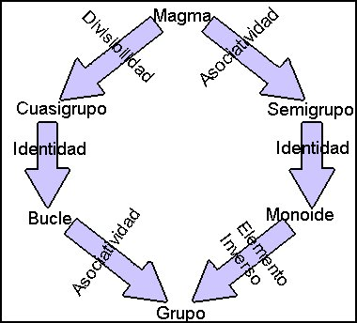

http://commons.wikimedia.org/wiki/File:MagmaAGrupo.jpg?uselang=es

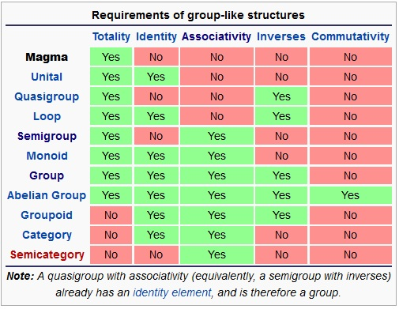
http://en.wikipedia.org/wiki/Magma_%28algebra%29

Grupoide
Obsérvense las diferencias en la definición. Para Encyclopedia of Mathematics, la primera definición de “grupoide” es sinónimo de magma.
Véase http://www.encyclopediaofmath.org/index.php/Groupoid
A universal algebra with one binary operation. It is the broadest class of such algebras: groups, semi-groups, quasi-groups — all these are groupoids of a special type.
Más adelante, en los comentarios, aclara:
There is another, conflicting, use of the term "groupoid" in mathematics, which was introduced by H. Brandt. A groupoid may conveniently be defined as a (small) category in which every morphism is an isomorphism

http://es.wikipedia.org/wiki/Grupoide
Desde un punto de vista categórico, un grupoide es simplemente una categoría en la que todo morfismo es un isomorfismo (esto es, inversible).

Semigrupo
Véase http://www.encyclopediaofmath.org/index.php/Groupoid
A set with one binary operation satisfying the law of associativity. A semi-group is a generalization of the concept of a group: only one of the group axioms is retained — associativity; this is the explanation of the term "semi-group" . Semi-groups are called monoids if they have, in addition, an indentity element.

Monoide
Véase http://www.encyclopediaofmath.org/index.php/Monoid
A term used as an abbreviation for the phrase "semi-group with identity".
http://es.wikipedia.org/wiki/Monoide
El monoide es una estructura algebraica , donde es un conjunto, y una operación binaria que cumple:
- Operación interna: para cualesquiera dos elementos del conjunto A operados bajo , el resultado siempre pertenece al mismo semigrupo A. Es decir:
- Asociatividad: para cualesquiera elementos del conjunto A no importa el orden en que se operen las parejas de elementos, mientras no se cambie el orden de los elementos (ver grupo abeliano), siempre dará el mismo resultado. Es decir:
- Con Elemento neutro Para todo elemento x que pertenezca al conjunto A, existe un único elemento e de A, que cumple:

Grupo
Véase http://www.encyclopediaofmath.org/index.php/Group
One of the main types of algebraic systems (cf. Algebraic system). The theory of groups studies in the most general form properties of algebraic operations which are often encountered in mathematics and their applications; examples of such operations are multiplication of numbers, addition of vectors, successive performance (composition) of transformations, etc. The concept of a group is historically one of the first examples of abstract algebraic systems and served, in many respects, as a model for the restructuring of other mathematical disciplines at the turn into the 20th century, as a result of which the concept of a mathematical system (a structure) has become a fundamental concept in mathematics.

http://es.wikipedia.org/wiki/Grupo_(matem%C3%A1tica)
Sea una estructura algebraica formada por un conjunto A, sobre cuyos elementos se ha definido una operación o ley de composición interna binaria denotada por "". Se dice que la estructura (A, ⃘) es un grupo con respecto a la operación si satisface las siguientes propiedades:
- Operación interna: para cualesquiera dos elementos del conjunto A operados bajo ⃘, el resultado siempre pertenece al mismo semigrupo A. Es decir:
∀x, y ∊ A : x ⃘y ∊ A
- Asociatividad: para cualesquiera elementos del conjunto A no importa el orden en que se operen las parejas de elementos, mientras no se cambie el orden de los elementos (ver grupo abeliano), siempre dará el mismo resultado. Es decir:
- Con Elemento neutro Para todo elemento x que pertenezca al conjunto A, existe un único elemento e de A, que cumple:
- Con elemento simétrico respecto de la operación , si se cumple:

Grupo abeliano
Véase http://www.encyclopediaofmath.org/index.php/Abelian_group
A group whose operation is commutative... They are named after N.H. Abel, who used such groups in the theory of solving algebraic equations by means of radicals. It is customary to write the operation in an Abelian group in additive notation, i.e. to use the plus sign (+) for that operation, called "addition" , and the zero sign for the neutral element, named zero (in multiplicative notation it is called the unit element).

Ejemplos
http://es.wikipedia.org/wiki/Grupo_abeliano
Todo grupo cíclico G es abeliano, pues si x, y ∈ G = <a>, x = am y y = an para algunos m, n enteros, con lo cual, xy = aman = am + n = an + m = anam = yx. En particular, el grupo Z de enteros bajo la suma es abeliano, al igual que el grupo de enteros módulo n, Zn.
Los números reales forman un grupo abeliano con la adición, al igual que los reales no nulos con la multiplicación.
Todo anillo es un grupo abeliano con respecto a su adición. En un anillo conmutativo, los elementos invertibles forman un grupo abeliano bajo la multiplicación.
Todo subgrupo de un grupo abeliano es normal, y por lo tanto, para todo subgrupo hay un grupo cociente. Subgrupos, grupos cocientes, y sumas directas de grupos abelianos son también abelianos.

Anillo
De http://es.wikipedia.org/wiki/Anillo_%28matem%C3%A1tica%29 :
En álgebra, un anillo es una estructura algebraica formada por un conjunto (A), y dos operaciones: suma y producto: (A+,*); de modo que (A,+) es un grupo conmutativo con elemento neutro (que designamos 0), y el producto * es asociativo y tiene la propiedad distributiva respecto de la suma. Si el producto es conmutativo hablaremos de un anillo conmutativo y si el anillo posee un elemento neutro para el producto, lo llamaremos anillo con unidad (a la que designaremos 1) .
Véase también: http://www.encyclopediaofmath.org/index.php/Ring
http://mathworld.wolfram.com/search/?query=ring&x=0&y=0

Ejemplo de un anillo
De http://es.wikipedia.org/wiki/Anillo_%28matem%C3%A1tica%29:
El ejemplo más intuitivo de un anillo es el conjunto de los números enteros:
... -4, -3, -2, -1, 0, 1, 2, 3, 4, ...
junto con las operaciones binarias de la suma y la multiplicación. La razón por la cual estas tres cosas forman un anillo, es porque cumplen con las siguientes propiedades:
- Los números enteros están cerrados bajo la suma: dados dos números enteros a y b, se cumple que a + b es un número entero.
- La suma es asociativa: dados tres números enteros a, b y c, se cumple que (a + b) + c = a + (b + c).
- Existe un elemento neutro para la suma: para todo número entero a, a + 0 = 0 + a = a.
- Existe un elemento simétrico para la suma: para todo número entero a, siempre existe algún número entero b, tal que a + b = 0.
- La suma es conmutativa: dados dos números enteros a y b, se cumple que a + b = b + a.
- Los números enteros están cerrados bajo la multiplicación: dados dos números enteros a y b, se cumple que a × b es un número entero.
- La multiplicación es asociativa: dados tres números enteros a, b y c, se cumple que (a × b) × c = a × (b × c).
- Existe un elemento neutro para la multiplicación: para todo número entero a, a × 1 = a.
- La multiplicación es distributiva respecto de la suma: a × (b + c) = (a × b) + (a × c).

¿Por qué se desarrolló el interés en los anillos?
Véase O'Connor y E F Robertson: The development of Ring Theory
http://www-history.mcs.st-andrews.ac.uk/history/HistTopics/Ring_theory.html
In 1847 Lamé announced that he had a solution of Fermat's Last Theorem and sketched out a proof. Liouville suggested that the proof depended on a unique decomposition into primes which was unlikely to be true. However, Cauchy supported Lamé. The argument which followed indicates the totally different atmosphere surrounding mathematical research of this period from that which we know today. Perhaps we could illustrate the point causing this argument. Complex numbers of the form a + b√-3, where a, b are integers, form a ring. A prime number in this ring is defined in an analogous way to a prime integer, namely a number whose only divisors of the form a + b√-3 other than itself are those numbers with multiplicative inverses. In this ring 4 can be written as a product of prime numbers in two different ways
4 = 2 2 and 4 = (1 + √-3) (1 -√-3).
Gauss had proved around 1801 that numbers of the form a + b√-1, where a, b are integers, could be written uniquely as a product of prime numbers of the form a + b√-1 in an analogous manner to the unique decomposition of an integer as a product of prime integers. In fact, numbers of the form a + b +c2 where a, b, c are integers and is a complex cube root of 1, also have unique factorisation, and this can be used to prove the n = 3 case of Fermat's last Theorem.

Cuerpo (o campo)
De Artin, Emil: Galois Theory: Lectures Delivered at the University of Notre Dame (1971), en http://projecteuclid.org/
A. Fields.
A field is a set of elements in which a pair of operations called multiplication and addition is defined analogous to the operations of multiplication and addition in the real number system (which is itself an example of a field). In each field F there exist unique elements called o and 1 which, under the operations of addition and multiplication, behave with respect to all the other elements of F exactly as their correspondents in the real number system. In two respects, the analogy is not complete: 1) multiplication is not assumed to be commutative in every field, and 2) a field may have only a finite number of elements.
More exactly, a field is a set of elements which, under the above mentioned operation of addition, forms an additive abelian group and for which the elements, exclusive of zero, form a multiplicative group and, finally, in which the two group operations are connected by the distributive law. Furthermore, the product of o and any element is defined to be o.

De Field, en http://www.encyclopediaofmath.org/index.php/Field :
A commutative, associative ring containing a unit in which the set of non-zero elements is not empty and forms a group under multiplication (cf. Associative rings and algebras). A field may also be characterized as a simple non-zero commutative, associative ring containing a unit.

Ejemplos de cuerpos
http://es.wikipedia.org/wiki/Cuerpo_%28matem%C3%A1tica%29
- Los números racionales donde está incluido el conjunto de los números enteros.
- Los números reales
- Los números complejos
- El cuerpo más pequeño tiene solamente dos elementos: 0 y 1. Es denotado por o y puede a veces ser definido por las dos tablas

Axiomas de campo para ecuaciones algebraicas
De http://www.numbertheory.org/book/cha1.pdf
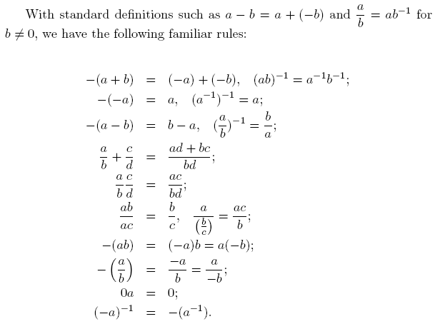

Axiomas de los campos
De http://www.numbertheory.org/book/cha1.pdf
A field F is a set F which possesses operations of addition and multiplication which satisfy the familiar rules of rational arithmetic. There are ten basic properties that a field must have:
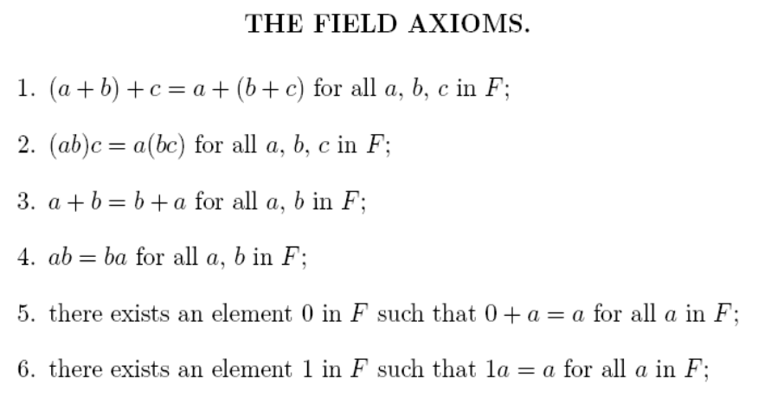
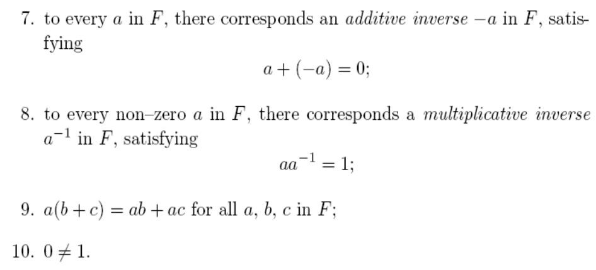

Homomorfismo
De http://es.wikipedia.org/wiki/Homomorfismo:
En matemáticas, un homomorfismo, (o a veces simplemente morfismo) desde un objeto matemático a otro de la misma categoría, es una función que es compatible con toda la estructura relevante. La noción de homomorfismo se estudia abstractamente en el álgebra universal, y ése es el punto de vista tomado en este artículo. Una noción más general de morfismo se estudia abstractamente en la teoría de las categorías. Por ejemplo, si un objeto consiste en un conjunto X con un orden v y el otro objeto consiste en un conjunto Y con orden u, entonces debe valer para la función que, si
u < v f( u ) < f( v ).
O, si en estos conjuntos hay definidas operaciones binarias + y *, respectivamente, entonces debe valer que: . Ejemplos de morfismo son los homomorfismos de grupos, los homomorfismos de anillo, los operadores lineales, las funciones continuas, etc.
Véase http://www.encyclopediaofmath.org/index.php/Homomorphism

